敬啓者：
電子郵件社交工程教育訓練宣導中提到，將收信工具關閉信件預覽模式以及信件內容轉換成文字模式之操作說明步驟如下，請告知 貴單位行政人員修改設定，謝謝。

一、網路由於Webmail設定方式：
- 登錄網路郵局 http://mail.dyu.edu.tw ￫ 點開“個人設定”(在上方) ￫ 點選左邊menu項目下 ￫ 點開“使用環境” ￫ 點選郵件 ￫ 讀信模式設定為⊙“整頁模式”。
- 去除JavaScript⊙點選開啟 ￫ 預設讀信方式改為純文字 ￫ 封鎖外部圖檔改為全部封鎖 ￫ 確定，即完成設定。
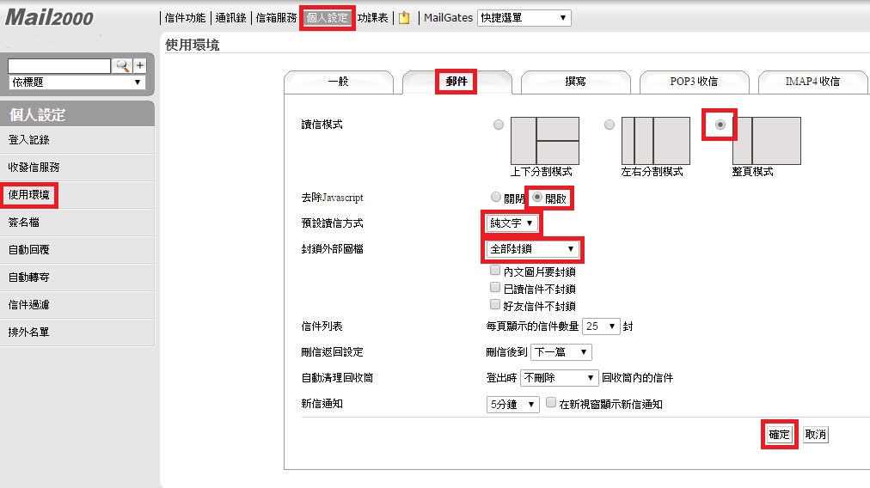

、

二、一般常用的郵件軟體設定步驟：
Microsoft Office Outlook(2010、2013、2016)
- 關閉預覽窗格：Microsoft Office Outlook (2010、2013、2016)
檢視 ￫ 讀取窗格 ￫ 選擇“關”。
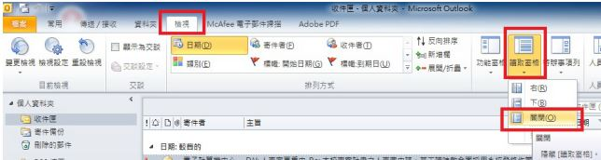

Microsoft Office Outlook (2016)還需關閉”訊息預覽”選項操作如下
檢視 ￫訊息預覽
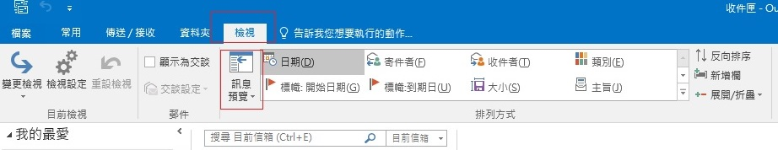
￫ 選擇“關
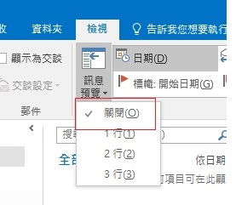

￫ 選擇”所有信箱”
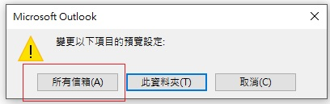

- 設定純文字讀取模式：
點選檔案 ￫ 選項 ￫ 點選信任中心 ￫ 信任中心設定 ￫ 點子郵件安全性 ￫ 將“以純文字讀取所有標準郵件”選項打V ￫ 確定。

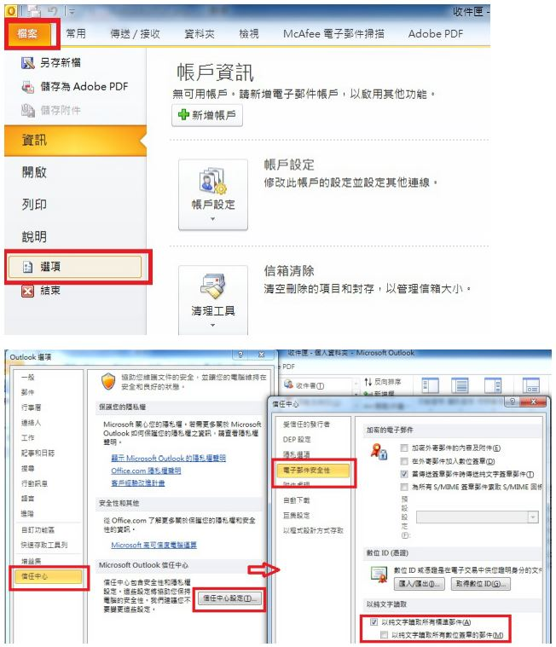

三、Microsoft Office Outlook(2003)
- 關閉預覽窗格：
檢視 ￫ 預覽窗格 ￫ 選擇“關”。

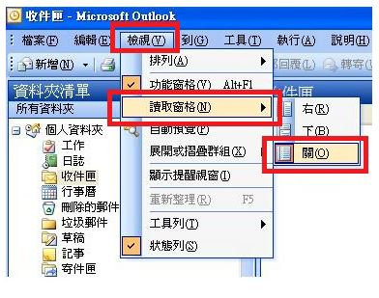

- 設定純文字讀取模式：
工具 ￫ 選項 ￫ 偏好 ￫ 點子郵件選項 ￫ 將“以純文字讀取所有標準郵件”選項勾選打V ￫ 確定。
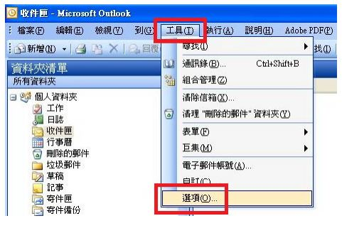

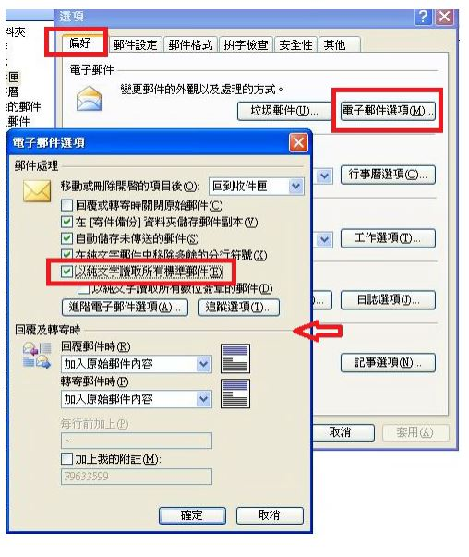

四、Live Mail
- 關閉預覽窗格：
檢視 ￫ 讀取窗格 ￫ 選擇“關”。
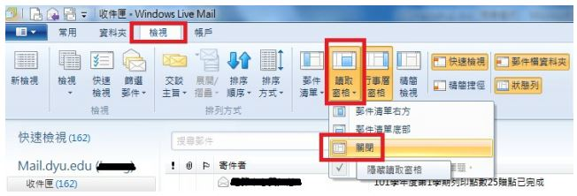

- 設定純文字讀取模式：
選項 ￫ 郵件 ￫ 讀取 ￫ 將“以純文字讀取所有郵件”選項勾選打V ￫ 確定。
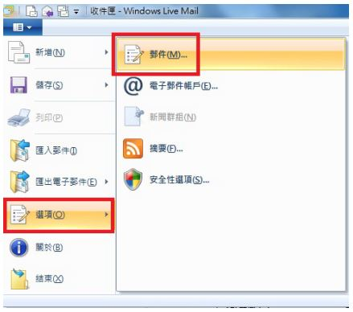

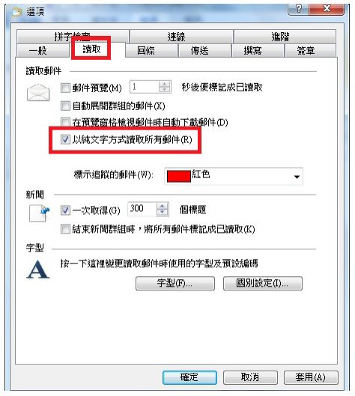

五、Office365郵件
隱藏讀取窗格：
進入Office365的「郵件」→設定→顯示設定→”隱藏讀取窗格”
選項勾選打V→確定。

